# **BUSES DE PULVÉRISATION AIRLESSCO**

Ce guide de sélection est présenté à titre d'informations. Il convient de vous reporter à la fiche de données du produit pulvérisé pour choisir la buse adaptée.

---

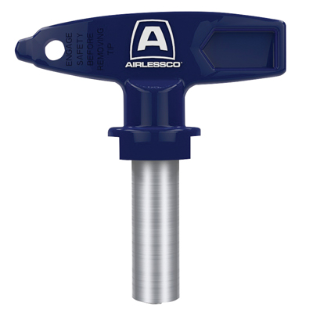

| Accessories Details | |
| --- | --- |
| **BUSES STANDARD** | |
| **NUMÉRO DE PIÈCE :** | ARVXXX |
| **DISPONIBILITÉ :** | Europe, Moyen-Orient, Afrique |
| TABLEAU DES TAILLES DE BUSE : | |
| <https://main--airlessco--hlxsites.hlx.page/product-data/accessories/arvxxx.json?sheet=emea_fr> | |
| **NUMÉRO DE PIÈCE :** | AFFXXX |
| **DISPONIBILITÉ :** | Europe, Moyen-Orient, Afrique |
| TABLEAU DES TAILLES DE BUSE : | table |

---

| accessories-category | |
| --- | --- |
| title | **PLUS D’ACCESSOIRES** |
| types | * sprayguns * hoses * spraytips * extensions * fluids * filters * hvlp * striping * other |

| Metadata | |
| --- | --- |
| Title | Buses de pulvérisation Airlessco | Airlessco.com |
| Description | Équipement de pulvérisation airless professionnel Airlessco conçu pour offrir des performances exceptionnelles. Conception durable. |
| Locale | /emea/fr |

| Metadata | |
| --- | --- |
| Title | Buses de pulvérisation Airlessco | Airlessco.com |
| Description | Équipement de pulvérisation airless professionnel Airlessco conçu pour offrir des performances exceptionnelles. Conception durable. |
| Locale | /emea/fr |